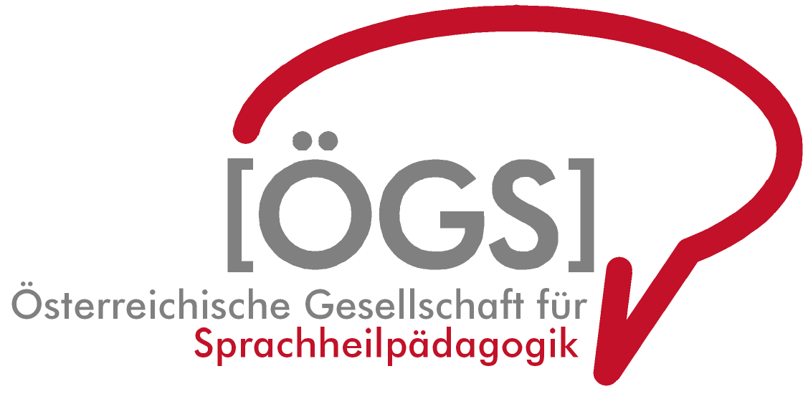

Landstraßer Hauptstraße 146
A-1030 Wien
Tel: (+43 1) 718 52 13
Fax: (+43 1) 718 52 13 12
kongress2013badischl@sprachheilpaedagogik.at
www.sprachheilpaedagogik.at
Österr. Ges. f. Sprachheilpädagogik . Landstraßer Hauptstraße 146, A-1030 Wien

Frau
Maria Muster

Mustergasse 1
1234 Musterstadt

Wien, 28. Juli 2026

Betrifft: Fixplatzzusage ÖGS-Kongress

Sehr geehrte Frau Musterfrau!

Vielen Dank für Ihre Anmeldung.

Hiermit bestätigen wir, dass Sie sich verbindlich zum Kongress der Österreichischen Gesellschaft für Sprachheilpädagogik, der vom 14. bis 17. 10. 2015 in Bad Ischl stattfindet, angemeldet haben. Sie sind als Teilnehmerin registriert.

Wir freuen uns darauf, Sie in Bad Ischl begrüßen zu dürfen.

Mit freundlichen Grüßen,

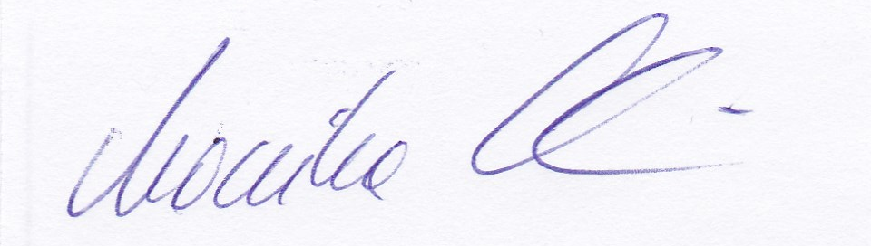

i. A. Monika Stein

---

